Международный женский день (8 Марта).
8 марта 1857 года в Нью-Йорке собрались на манифестацию работницы швейных и обувных фабрик. Они требовали 10-часовый рабочий день, светлые и сухие рабочие помещения, равную с мужчинами заработную плату.
Работали в то время женщины по 16 часов в сутки, получая за свой труд гроши. После решительных выступлений удалось добиться введения 10-часового рабочего дня. На многих предприятиях в США возникли профсоюзные организации.

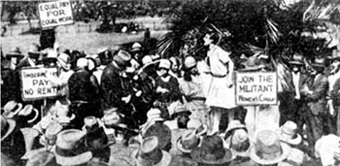

И вот после 8 марта 1857 года образовался ещё один профсоюз – впервые его членами стали женщины. В этот день во многих городах Нью-Йорка сотни женщин вышли на демонстрацию, требуя предоставления им избирательного права. В 1908 году уже внучки этих женщин требовали в этот же день запрета детского труда, улучшения условий на фабриках и предоставления женщинам права голоса. На следующий год Социалистическая партия Америки провозгласила последнее воскресенье февраля Национальным женским днем.
Решение о ежегодном праздновании Международного женского дня как дня солидарности женщин всего мира в борьбе за экономическое, политическое и социальное равноправие было принято на II Международной конференции социалисток в Копенгагене в 1910 году по предложению Клары Цеткин. На конференции было решено считать 8 Марта Днём работниц.
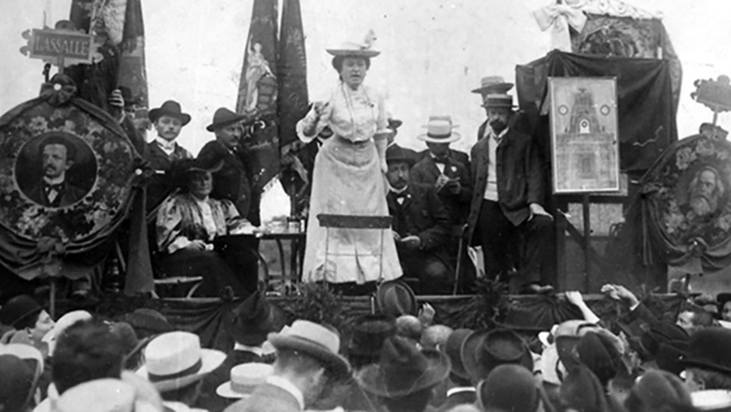

До 1914 года этот праздник отмечался в разных странах в различные числа марта. В 1914 году передовые женщины Австрии, Венгрии, Германии, Нидерландов, России, США, Швейцарии и ряда других стран праздновали Международный женский день 23 февраля (8 марта по н. ст.).
Первый раз Международный женский день отмечали в России в 1913 году. Готовились к этому заранее. Уже с января в «Правде», газете большевиков, появилась специальная рубрика – «Женский день и работницы». А 17 февраля (2 марта по ст. ст.) весь номер газеты был посвящён Международному женскому дню. Было опубликовано приветствие большевистской партии всем трудящимся женщинам России. В Петербурге состоялось многолюдное собрание под названием «Научное утро по женскому вопросу». На нём выступили женщины – члены партии большевиков. Говорили о тяжёлых условиях труда на фабрике, о нищенской заработной плате за 11 – 12-часовой рабочий день. Петербургские работницы отправили приветствие женщинам всего мира. С этого дня работницы начали активно вступать в профсоюзы, клубы, просветительские общества, участвовать в революционной нелегальной работе. В 1917 году Международный женский день отметили митингами и демонстрациями.
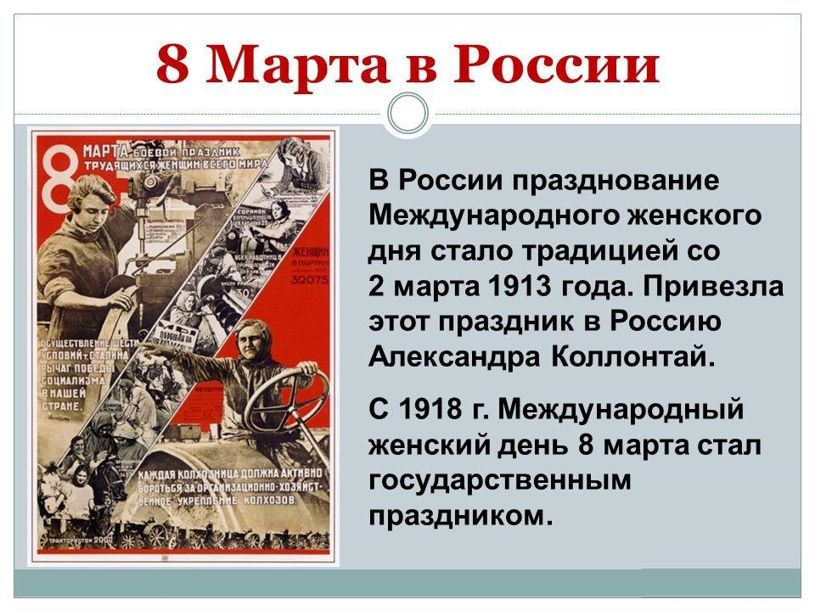

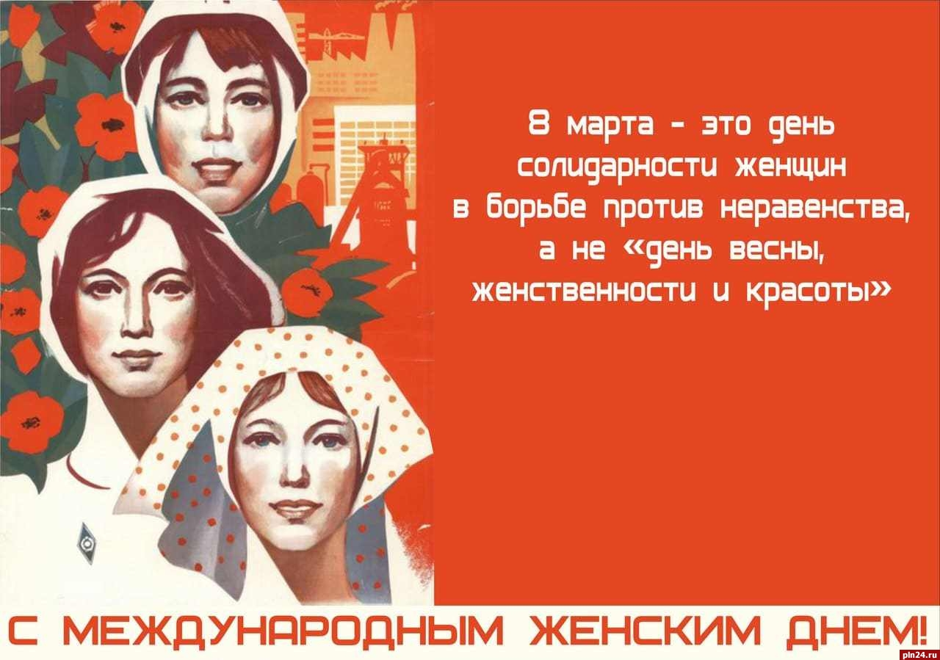

Указом Президиума Верховного Совета СССР от 8 мая 1965 года Международный женский день 8 Марта объявлен в СССР нерабочим днём. Это было сделано, как отмечалось в Указе, «в ознаменование выдающихся заслуг советских женщин в коммунистическом строительстве, в защите Родины в годы Великой Отечественной войны, их героизма и самоотверженности на фронте и в тылу, большого вклада женщин в укрепление дружбы между народами и борьбу за мир».
В канун праздника по всей стране проходили и проходят сейчас торжественные собрания, концерты, на которых поздравляют женщин, чествуют лучших работниц. В этот день народ приносит дань любви и благодарности женщине-матери.
В день 8 Марта по стране звучат музыка, песни, поздравления. Мужчины от мала до велика с букетами цветов и подарками спешат домой – поздравить своих родных и близких.
8 Марта – не просто символ весны, это повод еще раз выразить признательность всем женщинам за их внимание, заботу, любовь. Этот прекрасный праздник согрет душевным теплом и самыми светлыми чувствами. В этот день в адрес женщин звучат слова восхищения, признательности и благодарности!

